INCONTRO DEL 30 GENNAIO 2020 DEL GRUPPO DI COORDINAMENTO DEI BANDI ANIMAZIONE E DISSEMINAZIONE DEL WELFARE AZIENDALE

periodo di riferimento: inizio progetto – gennaio 2020


QUESTIONARIO
Da restituire entro il 24/01/2020
all’indirizzo mail pariopportunita-fse@regione.piemonte.it

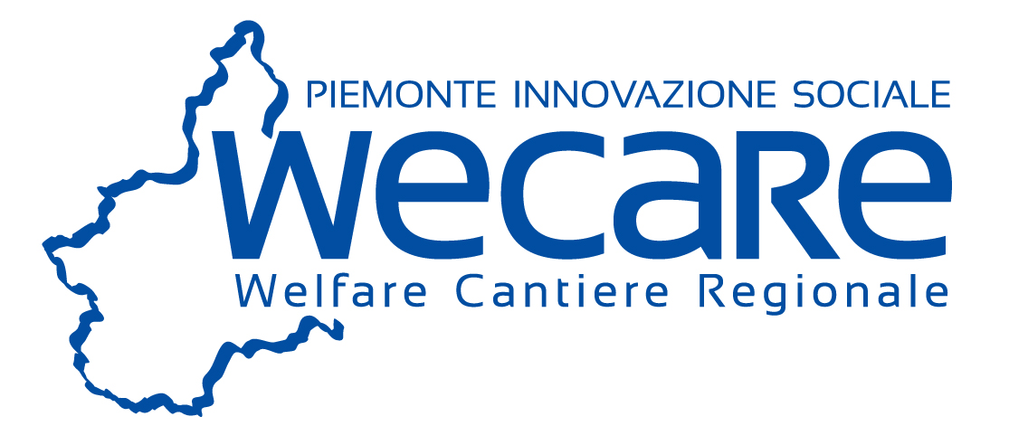

Regione Piemonte
Direzione Sanità e welfare
Settore Politiche per le pari opportunità, diritti e inclusione

Via Magenta 12 - 10128 Torino

Domanda n°
Soggetto attuatore/Capofila:
Titolo del progetto: |  | SELEZIONA

Rispondere ai seguenti quesiti:

1 | Difficoltà riscontrate nella realizzazione del progetto

In riferimento UNICAMENTE all’attività di facilitazione all’implementazione di fattive collaborazioni tra il mondo delle imprese, il sistema del no profit e le istituzioni pubbliche finalizzate alla costruzione di partenariati tra soggetti diversi dei territori di riferimento:

2 | Numero di imprese coinvolte
 | di cui micro imprese
 | di cui piccole imprese
 | di cui medie imprese
 | di cui grandi imprese
 | Totale

3 | Altri soggetti coinvolti:
 | Istituzioni pubbliche (specificare):
 | Soggetti no profit (specificare):
 | Altro (specificare)

4 | Numero di imprese imprese potenzialmente interessate alla presentazione della domanda di contributo  sul Bando “Progettazione … welfare aziendale”:
 | Totale
 | di cui micro imprese
 | di cui piccole imprese
 | di cui medie imprese
 | di cui grandi imprese
 | di cui in forma singola
 | di cui in forma associata

5 | Difficoltà riscontrate nel coinvolgere le aziende (specificare):

6 | Difficoltà rilevate dalle aziende quando avete proposto le opportunità del welfare aziendale (specificare):

7 | Principali servizi di welfare di cui è emersa l’esigenza:

8 | Eventuale collaborazione con altri Soggetti attuatori:
8 | se sì specificare quali:

